HA-ZLZ-6 型植物水势状况测定仪
使用说明书
使用仪器前，务必详细阅读说明书
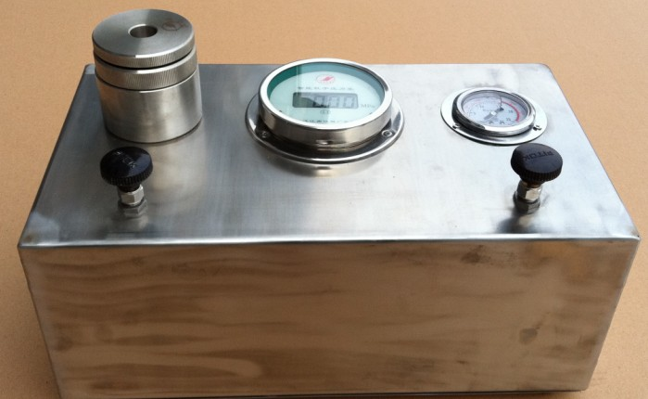

一、仪器的用途
HA-ZLZ-6 型植物水势状况测定仪是用于测定植物水势（Ψ）和它的组成成分及压取木质部导管汁液供成分分析用的一种仪器。可用它研究植物的水分关系和植物与环境的关系。适用于植物生理学、生态学、农学、林学及牧草等研究。据此指导作物及林草的合理用水和抗旱育种工作，是教学和科研工作的重要仪器之一。它操作简便、快速，适用于室内和室外野外作业。

二、仪器的规格参数
1、测量范围：0—10.00 MPa；数字显示读数
2、读取精度：0.01MPa
3、外形体积：550mm×280mm×350mm
4、仪器净重：9kg

三、仪器的测定原理
植物在土壤—植物—大气连续系统中，根不断从土壤中吸收水分，而叶片又不断向周围
环境散失水分，在这种水势梯度系统中，植物根—茎—叶也存在水势梯度，使木质部导管中
的细小水柱受空气低水势的负压影响，形成水分向上运输的拉力。当植物枝条或叶片被切下
时，导管中这种被拉紧的水柱断裂，水柱会从切口处向上端内部收缩。将切下的材料装入仪
器的压力室内（操作程序见下），使切口一端伸出室外密封起来，加压，使枝条或叶片内的
张力重新平衡把小水柱推回恰到切口表面为止，所有的压力即为植物的水势值。

四、仪器的安装
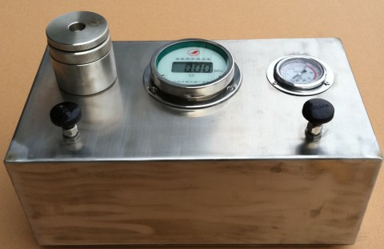
1、关闭仪器的“进气阀”和“排气阀”。
2、过渡接头
将高压金属软管另一头通过过渡接头连接气瓶。气瓶内应装灌氮气或压缩空气。不可使
用氧气、氢气等易燃易爆气体。
3、用小扳手固定仪器与高压软管连接的进气嘴，用大扳手拧紧连接处。
五、水势的测定
- 仪器的准备：
取下压力室盖，按测定材料的需要安装好相应大小的孔（缝）金属垫片和橡胶密封垫，
关闭进气阀和排气阀。为了避免仪器加压过高时引起压力室内升温和空气变干的影响。可
把湿润的纱布块放在压力室底部（注意：不要堵塞进气孔）或罩在材料上。
- 取样和装样：
用小刀片切取供试样品（枝条、具柄叶片、禾本科叶片、或小苗地上部分等），叶柄和
枝条应有多于3cm 的长度，以方便固定到密封垫上。试样如不能立即测定时，应迅速将其
装入塑料袋或微湿润的纱布内防止水分散失。材料的切面应力求平整，否则应再作薄的垂
直平滑切割。

以上步骤也可以依个人习惯如下进行：

将材料穿过盖上的孔（缝）使切割端露出几毫米。转动
具有花轮的压帽将材料夹好，（要做到密封又不损伤材料，这需要操作经验）。为了减少水分丧失应尽快将盖放回，使它沿槽下降和顺时针转动。（如垫片滑动，固定时可借助镊子。）
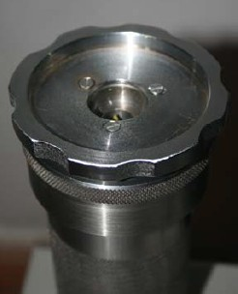
关好压力室。切记不可疏忽大意在未盖好盖子时加压，以免造成压力室盖脱出的危险！！
六、加压测定
1、打开气瓶阀少许（不宜开的过大），压力表（小表）显示气瓶气压。
2、轻微打开进气阀，使精密压力表（大表）指针缓慢上升。
3、用放大镜在压力室上部旁边35°处观察材料切面。当切面呈现湿润时立即关闭进气阀，
从精密压力表上记下读数。
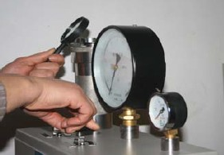
4、 读数结束后，打开排气阀使压力室内的气体排出，精密压力表指针回到零处，打开
压力室盖取下材料，关闭排气阀，进行下一次测定。

七、注意事项
1、 压力室盖一定要关闭到位。测量完成后要完全排放压力室内的气体后方可打开室盖
更换样品。
2、 操作时切记不要把手和脸放在压力室的上方，避免因疏忽未盖好压力室盖或材料未
固定好发生滑出，造成损害。
3、 加压速率不应过快，过快会因传导滞后效应使得到的数据偏高。
4、 仪器上的精密压力表，经过一段时间使用后，应送质检部门校验。
5、 仪器切勿超压使用，当疏忽超压时，安全阀会发出泄气声，应立即停止加压。
6、 气瓶内应装灌氮气或压缩空气。不可使用氧气、氢气等易燃易爆气体。
7、 仪器如出现故障，请与经销商或者生产者联系，不得私自拆卸仪器。否则后果自负。

八、HA-ZLZ-6 型植物水势状况测定仪及附件
植物水势测定仪 一台
O 型橡胶密封垫内径 61mm 外径 65.8mm 一个
O 型橡胶密封垫具一字缝 1.5×12mm 二个
O 型橡胶密封垫具孔直径 3mm 二个
O 型橡胶密封垫具孔直径 5mm 二个
O 型橡胶密封垫具孔直径 7mm 二个
（不锈钢）铜质垫片 具缝 2.0×10mm 一个
（不锈钢）铜质垫片 具孔直径 3mm 一个
（不锈钢）铜质垫片 具孔直径 5mm 一个
（不锈钢）铜质垫片 具孔直径 7mm 一个
不锈钢高压金属软管 2M 一根
过渡接头(连接气瓶) 一个
放大镜3倍 一个
